Муниципальное казенное дошкольное образовательное учреждение детский сад №4 «Светлячок»

Спортивный праздник «Веселые старты»
для старшей и подготовительной группы

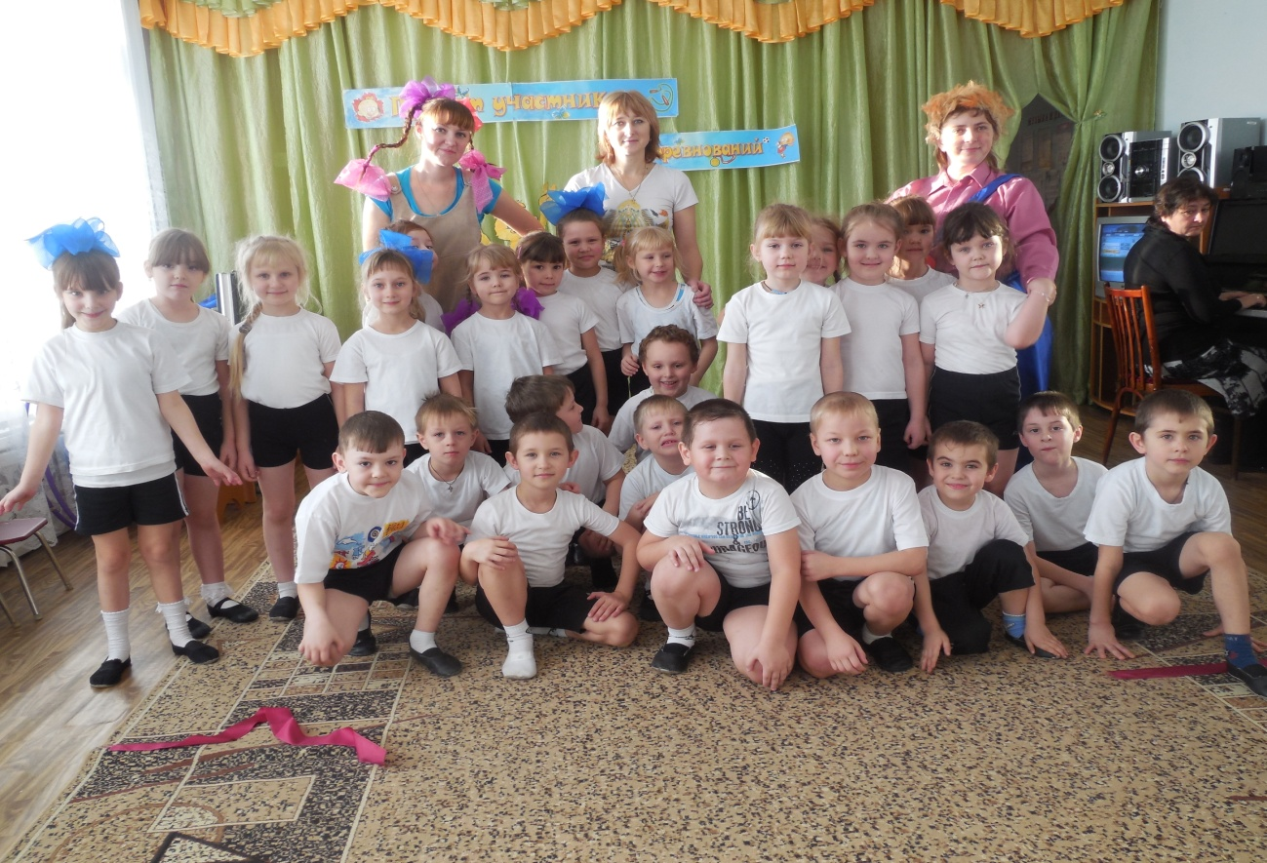

Инструктор по физ.культуре:
Красюк Т.М.

Р.п.Чистоозерное

«2014».

Цель: Укрепление здоровья детей через физические упражнения и подвижные игры.
Задачи:
- Формировать умения и навыки действовать в коллективе сверстников;
- Развивать двигательную активность детей;
- Воспитывать чувства товарищества, взаимовыручки, дисциплинированности.
Оборудование: чемодан для Пеппи, 2 обруча, 2 мяча больших, 2 мяча малых, 2 конфеты, 2 ориентира, 2 кегли, 2 коня (палочки)
Ход развлечения
Дети под музыку входят в спортивный зал.
Инструктор: Ребята, мы с вами сегодня собрались в нашем нарядном зале, чтобы принять участие в «Веселых стартах».
(звучит музыка выходит Пеппи длинный чулок)
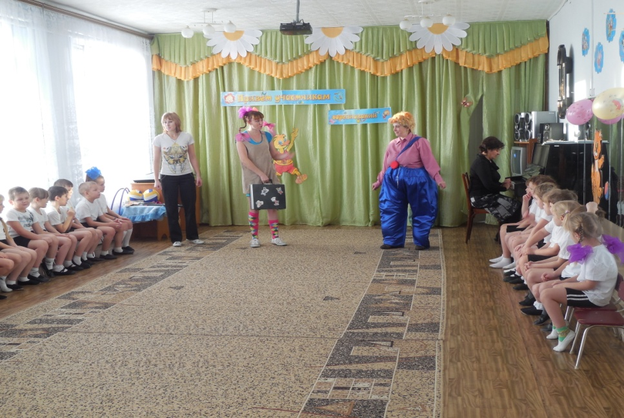
П: Ребята! Добрый день!!! Вы узнали меня? Я услышала у вас веселую музыку и решила заглянуть к вам. А у вас тут оказывается праздник?! Здорово как. А можно мне остаться с вами???
(Вылетает Карлсон)

К: О!!! Кого я вижу!!! Пеппи!!! А что у тебя тут в руках (забирает чемодан).
П: Карлсон, ты зачем забрал мой чемодан? В этом чемодане лежат разные, интересные игры и конкурсы!!!
К: А в нашем садике на чердаке было очень много интересного нас там учили как людей пугать в приведенья наряжаться, по самому краю крыш ходить, плюшки у фрекен Бок воровать вот умора!
П: Ребята, как вы думаете правильно Карлсона учили в его детском саду?(ответы детей) Дети посмотрите какие у Карлсона добрые глаза, давайте его научим нашим играм и конкурсам, но ты нам должен пообещать хорошо себя вести и сильно не шалить. Договорились???
- Чтоб расти и закаляться,
Будем спортом заниматься.
Закаляйся детвора,
В добрый час – Физкульт-ура!!!
Инструктор: Уважаемые ребята и гости нашего праздника, сегодня у нас пройдут веселые соревнования где, мы посмотрим, какие у нас дети ловкие, смелые и умелые . Для этого нам нужно разделиться на две команды, на 1,2 расчитась! И так у нас две команды, первая команда «Пеппи» вторая «Карлсончики». Команды поприветствуйте друг друга!
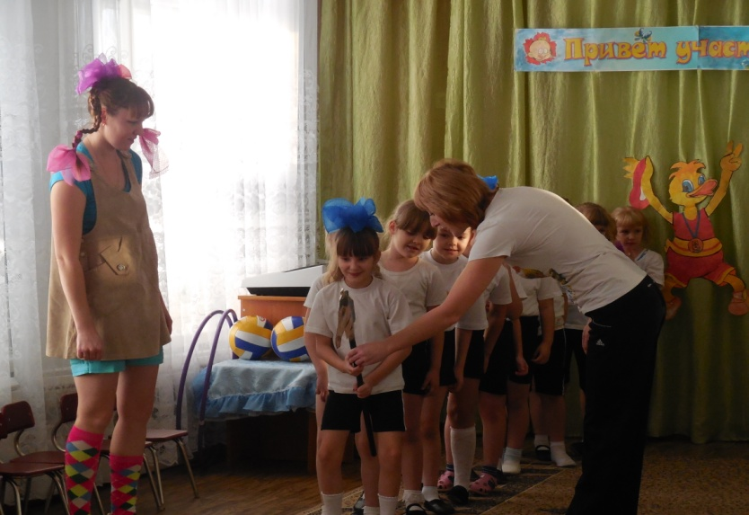
Приветствие; «Команде на против, Физкульт- привет!»

1. Эстафета «Скакуны»
- Покажем какие мы ловкие и сильные. (проскакать на палочке – лошадке до финиша и обратно, передать товарищу)
П: Ой! Ребята! Я тут случайно перепутала время года и положила вам вместо клюшки кегли, что-же нам делать-то теперь?
К: А давайте, мы будем не шайбу забивать в ворота, а мячи перемещать при помощи кегль???
П: Какой ты умный, Карлсон!!! Я думаю, получится веселая игра.
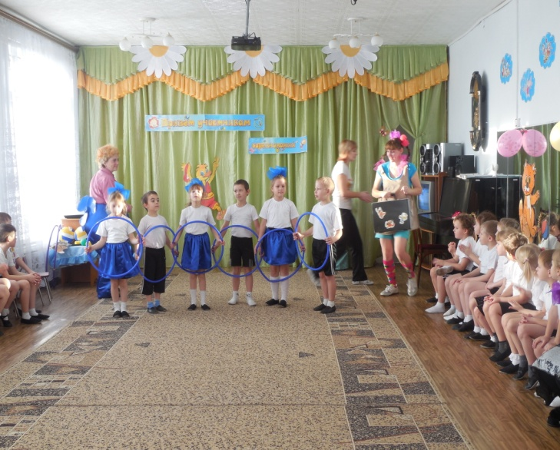
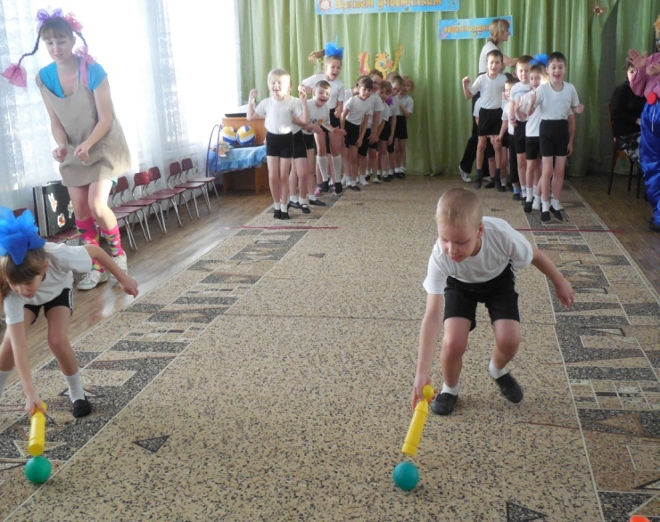

2. Эстафета. «Попади в ворота»
(при помощи кегли довести до финиша кубик и обратно.).
П:(достать из чемодана конфеты)
К: Вот это я понимаю, это я люблю! Вот какая ты молодец, знаешь, как я люблю сладенькое?
П: Погоди Карлсончик, не спеши съедать конфету, она нам нужна для конкурса.
Эстафета, эстафета, вместо палочки конфета. Положить конфету на голову, донести ее до финиша и обратно, передать другому.
.3 Эстафета. «Не урони»
К: Пепи, а что ваши ребята кроме того чтобы бегать, прыгать ничего больше не умеют?
П: Что ты, конечно же умеют, они не только спортивные, но еще и творческие, ребята подготовили спортивный танец.
Музыкальная пуза (танец с обручами….)
П: Молодцы! Тебе понравилось? Давайте заглянем в мой чемодан, там обязательно найдется, что-нибудь еще интересненькое!!! (открываем чемодан и достаем от туда мячи большие )
4 эстафета «Без рук, без ног»

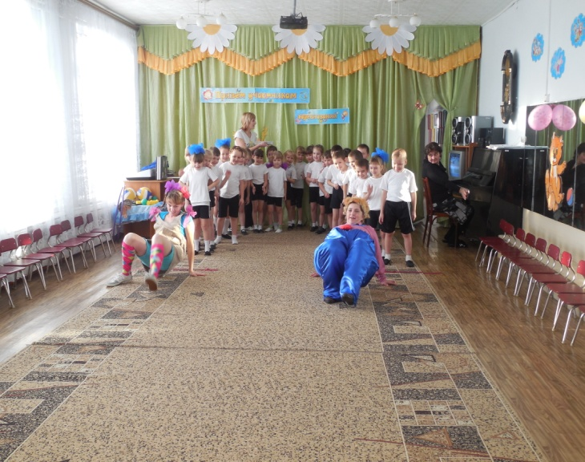
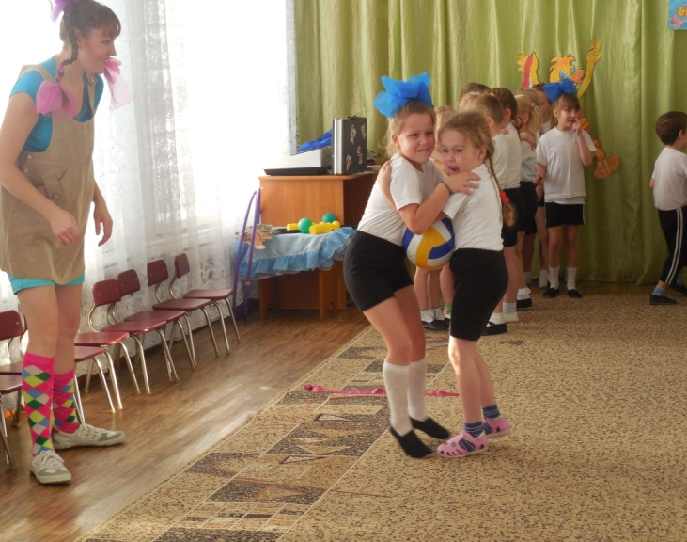

(По два человека перенести мяч, не задевая его руками, зажав между животами).
5 эстафета «Каракатица»
(дети делают упор на руки сзади, одновременно передвигая, руками и ногами продвигаются вперед).
П: И последняя игра, которую я вам приготовила. Вы не устали еще?
6 эстафета. «Такси»
(Капитаны за рулем – в обруче, подбегают к команде и по одному человеку, перевозят к финишу).
К: Как весело у вас, а главное никто ни хитрит и не обманывает друг друга, все по честному!
П: А ты заметил, какие у нас ловкие, быстрые и дружные ребята!
К: Да, конечно! Я бы очень хотел навсегда у вас остаться, но меня ждет моя семья и мне пора возвращаться. Я обязательно научу своих друзей играть в хорошие игры как вы! До свидания, мои друзья!
П: До свиданья, а для вас ребята у меня есть подарки !!! Наш праздник подошел к концу, до новых встреч!

